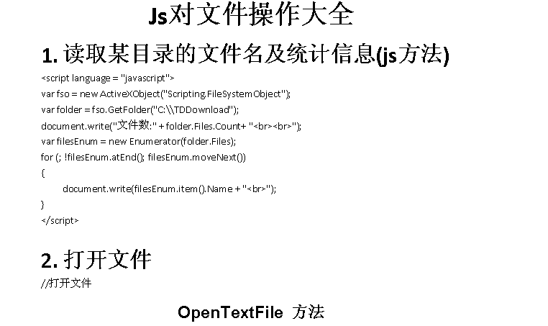

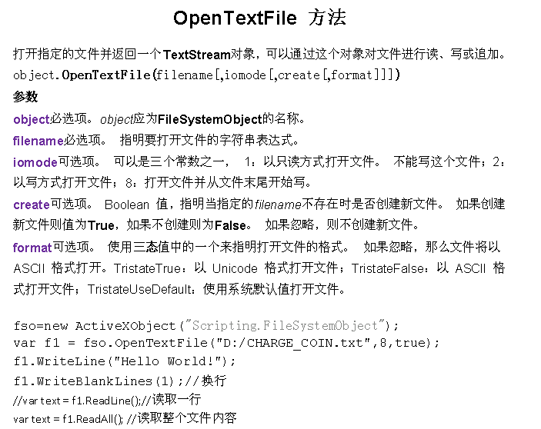

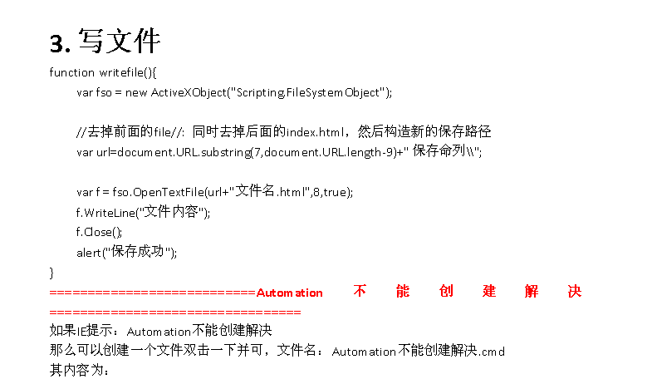

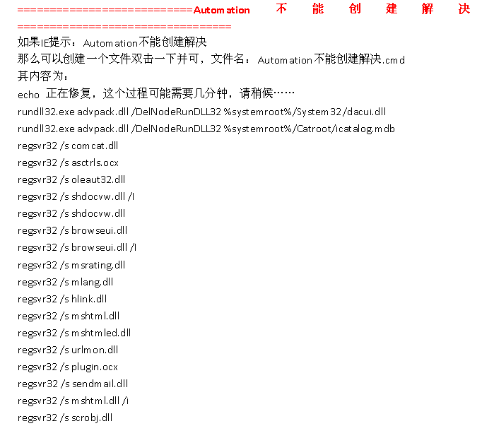

[**JavaScript创建与读写本地文件(IE&Firefox)**](http://blog.csdn.net/oscar999/article/details/6698356)

分类： [Web编程语言](http://blog.csdn.net/oscar999/article/category/336217) 2011-08-18 15:16 1990人阅读 [评论](http://blog.csdn.net/oscar999/article/details/6698356#comments)(0) [收藏](javascript:void(0);) [举报](http://blog.csdn.net/oscar999/article/details/6698356#report)

[firefox](http://www.csdn.net/tag/firefox)[javascript](http://www.csdn.net/tag/javascript)[ie](http://www.csdn.net/tag/ie)[path](http://www.csdn.net/tag/path)[file](http://www.csdn.net/tag/file)[c](http://www.csdn.net/tag/c)

在IE下，可以使用ActiveXObject来实现

**[javascript]** [view plaincopyprint?](http://blog.csdn.net/oscar999/article/details/6698356)

1. var fso = new ActiveXObject("Scripting.FileSystemObject");
2. var f1 = fso.CreateTextFile("test.csv", true);
3. f1.WriteLine("Hello");
4. f1.WriteBlankLines(1); //换行
5. f1.Close();

var fso = new ActiveXObject("Scripting.FileSystemObject");

var f1 = fso.CreateTextFile("test.csv", true);

f1.WriteLine("Hello");

f1.WriteBlankLines(1); //换行

f1.Close();

这里可以使用相对地址， 要想知道文件的绝对路径的话， 可以使用

**[javascript]** [view plaincopyprint?](http://blog.csdn.net/oscar999/article/details/6698356)

1. var ofile=fso.getFile("test.csv");
2. alert(ofile.path);

var ofile=fso.getFile("test.csv");

alert(ofile.path);

在Firefox下， ActiveXObject无法使用， 可以用以下方式实现

**[javascript]** [view plaincopyprint?](http://blog.csdn.net/oscar999/article/details/6698356)

1. var path = "c:\\test.csv";
2. var content = "Hell0";
3. try {
5. netscape.security.PrivilegeManager.enablePrivilege("UniversalXPConnect");
6. } catch (e) {
7. alert("no permisson...");
8. }
9. var file = Components.classes["@mozilla.org/file/local;1"] .createInstance(Components.interfaces.nsILocalFile);
10. file.initWithPath(path);
11. if ( file.exists() == false )
12. {
13. file.create( Components.interfaces.nsIFile.NORMAL_FILE_TYPE, 420 );
14. }
15. var outputStream = Components.classes["@mozilla.org/network/file-output-stream;1"] .createInstance( Components.interfaces.nsIFileOutputStream );
16. outputStream.init( file, 0x04 | 0x08 | 0x20, 420, 0 );
17. var converter = Components.classes["@mozilla.org/intl/scriptableunicodeconverter"] .createInstance(Components.interfaces.nsIScriptableUnicodeConverter);
18. converter.charset = 'UTF-8'; var convSource = converter.ConvertFromUnicode(content);
19. var result = outputStream.write( convSource, convSource.length );
20. outputStream.close();
21. alert("File was saved in "+path);

var path = "c:\\test.csv";

var content = "Hell0";

try {

netscape.security.PrivilegeManager.enablePrivilege("UniversalXPConnect");

} catch (e) {

alert("no permisson...");

}

var file = Components.classes["@mozilla.org/file/local;1"] .createInstance(Components.interfaces.nsILocalFile);

file.initWithPath(path);

if ( file.exists() == false )

{

file.create( Components.interfaces.nsIFile.NORMAL_FILE_TYPE, 420 );

}

var outputStream = Components.classes["@mozilla.org/network/file-output-stream;1"] .createInstance( Components.interfaces.nsIFileOutputStream );

outputStream.init( file, 0x04 | 0x08 | 0x20, 420, 0 );

var converter = Components.classes["@mozilla.org/intl/scriptableunicodeconverter"] .createInstance(Components.interfaces.nsIScriptableUnicodeConverter);

converter.charset = 'UTF-8'; var convSource = converter.ConvertFromUnicode(content);

var result = outputStream.write( convSource, convSource.length );

outputStream.close();

alert("File was saved in "+path);

如果弹出 no permisson... 的窗口的话就要修改firefox的config了。

修改方法： 在地址栏输入about:config   --> 找到 signed.applets.codebase_principal_support -->双击 值改为true就可以了。

此处的path指定的是绝对的地址， 如果使用相对地址， 有兴趣的可以再研究研究。